Міністерство освіти і науки України

Національний університет «Львівська політехніка»

Кафедра систем штучного інтелекту





**Звіт**

**про виконання лабораторних та практичних робіт блоку № 3**

На тему:  «Цикли. Вкладені Цикли. Завершення виконання циклів. Функції. Простір імен. Перевантаження функцій. Функції з змінною кількістю параметрів (еліпсис). Рекурсія. Вбудовані функції.»

***з дисципліни:*** «Мови та парадигми програмування»

до:

ВНС Лабораторної Роботи № 2

ВНС Лабораторної Роботи № 3

ВНС Лабораторної Роботи № 7

Практичних Робіт № 3

**Виконав:**

Студент групи ШІ-12

Чумак Андрій Анатолійович

# **Тема роботи:**

# Навчитися користуватися операторами циклів та функцією переходу на мітку. Знати про оператори вибору, складені оператори та оператори циклів. Навчитись використовувати математичні формули у програмуванні. Знати про функції зі змінною кількістю параметрів та як з ними працювати. Знати про рекурсивний метод.

# **Мета роботи:**

# Навчитися користуватися операторами циклів та функцією переходу на мітку:for, while, do while, goto. Навчитися працювати із функціями зі змінною кількістю параметрів. Навчитися використовувати рекурсію.

# **Теоретичні відомості:**

1. Теоретичні відомості з переліком важливих тем:

* Тема №1: Цикли: while, for, do while
* Тема №2: Функція переходу на мітку: goto
* Тема №3: Рекурсія

1. Індивідуальний план опрацювання теорії:

* Тема №1: Цикли: while, for, do while
  + Джерела Інформації
    - Книжка. Б.Страуструп: “Програмування. Принципи й практика використання C++”
  + Що опрацьовано:
    - Прочитав 4 главу про цикли: while, for, do while і трохи попрактикувався
  + Статус: Ознайомлений
  + Початок опрацювання теми: 20.10.2023
  + Звершення опрацювання теми: 20.10.2023
* Тема №2: Функція переходу на мітку: goto
  + Джерела Інформації:
    - Practice task до епіку 3
  + Що опрацьовано:
    - Дізнався про goto з опису із practice task
  + Статус: Ознайомлений
  + Початок опрацювання теми: 20.10.2023
  + Звершення опрацювання теми: 20.10.2023
* Тема №3: Рекурсія
  + Джерела Інформації:
    - Книжка. А.Бхаргава: “Грокаем алгоритми”
  + Що опрацьовано:
    - Прочитав 3 главу про рекурсію.
  + Статус: Ознайомлений
  + Початок опрацювання теми: 20.10.2023
  + Звершення опрацювання теми: 20.10.2023

# **Виконання роботи:**

## **1. Опрацювання завдання та вимог до програм та середовища:**

Завдання №1. Lab 2. Task 1

* Варіант завдання: v10
* Деталі завдання:
* Використовуючи оператор циклу, знайти суму елементів, зазначених у конкретному варіанті. Результат надрукувати, надавши відповідний заголовком: знайти суму ряду з точністю ε=0.0001
* При визначенні суми членів ряду варто використовувати рекурентну
* формулу для отримання наступного члена ряду

Завдання №2. Lab 3. Task 1

* Варіант завдання: 10
* Деталі завдання:
* Для х, що змінюється від a до b з кроком (b-a)/k, де (k=10), обчислити

функцію f(x), використовуючи її розклад в степеневий ряд у двох випадках:

а) для заданого n;

б) для заданої точності ε (ε=0.0001).

* Для порівняння знайти точне значення функції.

Алгоритм розв’язання завдання зводиться до трьох циклів, причому два з

них вкладені в третій. Внутрішні цикли підсумують доданки при

фіксованому параметрі x, один (арифметичний для заданого n), інший

(ітераційний для заданої точності . При організації цих циклів варто

звернути увагу на правильний вибір формули для обчислення елемента ряду

an і правильне присвоєння початкових значень змінним циклу. Зовнішній

цикл організує зміну параметра х.

Завдання №3 Lab 7. Task 1,2

Завдання №1:

Розв’язати зазначене у варіанті завдання, використовуючи функції зі змінною

кількістю параметрів.

Написати функцію kvadr зі змінною кількістю параметрів, що визначає

кількість чисел, що є точними квадратами (2, 4, 9, 16,. . . ) типу int. Написати

викликаючу функцію main, що звертається до функції kvadr не менше трьох

разів з кількістю параметрів 3, 7, 11.

Завдання №2:

Написати перевантажені функції й основну програму, що їх викликає.

а) для віднімання десяткових дробів;

б) для віднімання звичайних дробів.

## **2. Дизайн та планована оцінка часу виконання завдань:**

Програма №1. Lab 2. Task 1

* Блок-схема:
* 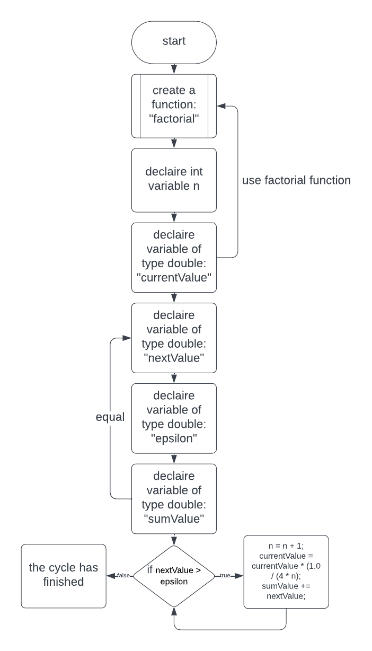
* Планований час на реалізацію: 1 год

Програма №3 Lab 7. Task 1

* Планований час на реалізацію: 1 год

Програма №4 Lab 3 Task 1

* Планований час на реалізацію: 1 год

## **3. Код програм з посиланням на зовнішні ресурси:**

https://github.com/artificial-intelligence-department/ai_programming_playground/pull/1136

Завдання №1 Lab 2. Task 1 Використовуючи оператор циклу, знайти суму елементів, зазначених у конкретному варіанті. Результат надрукувати, надавши відповідний заголовком

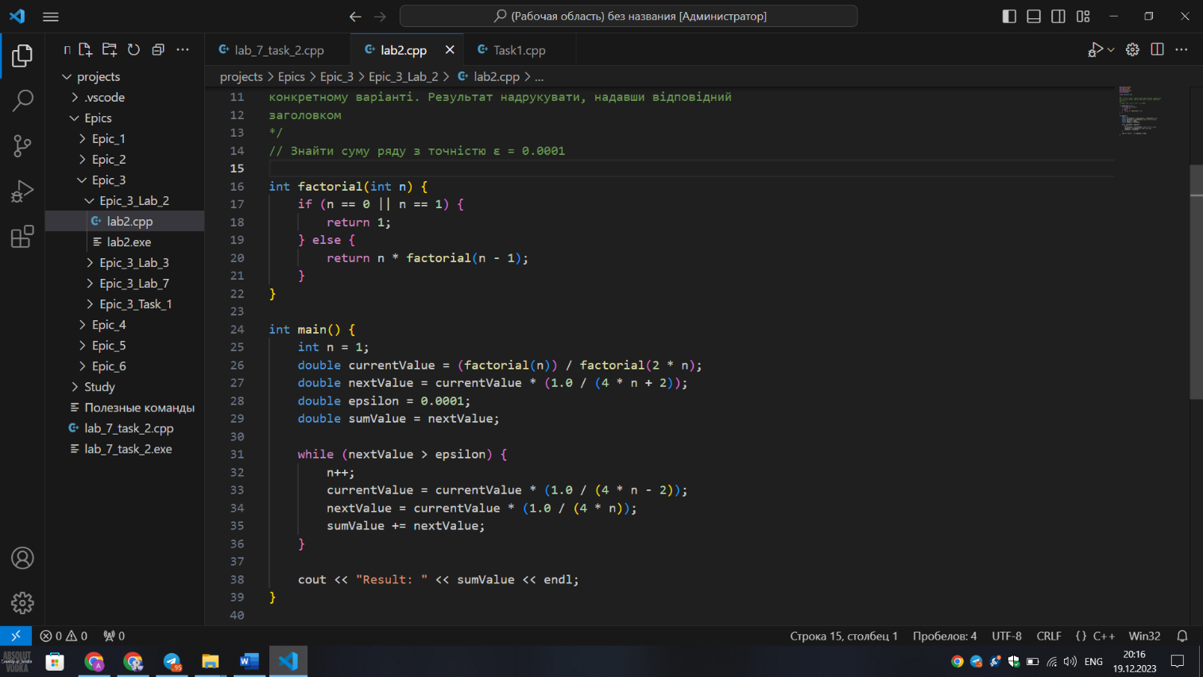

Andrii Chumak. Приклад коду (1)

Завдання №2. Lab 3. Task 1

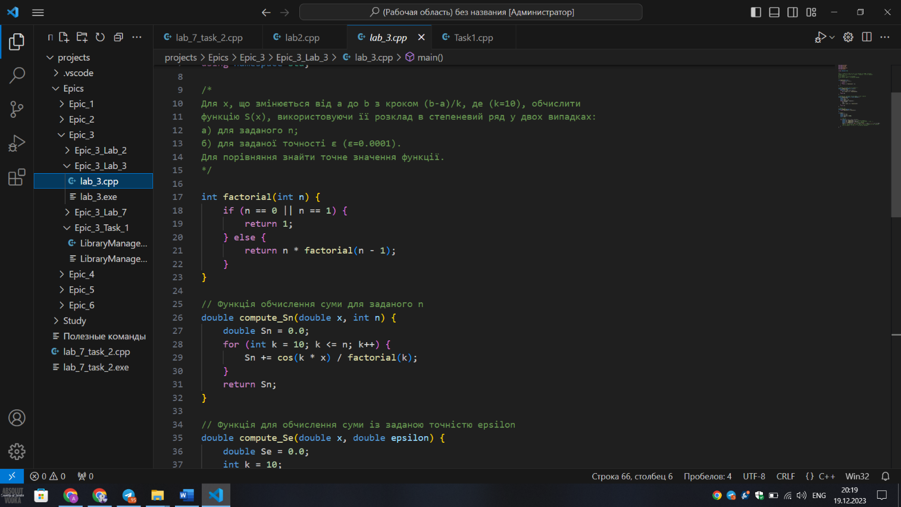

Andrii Chumak Приклад коду (1)

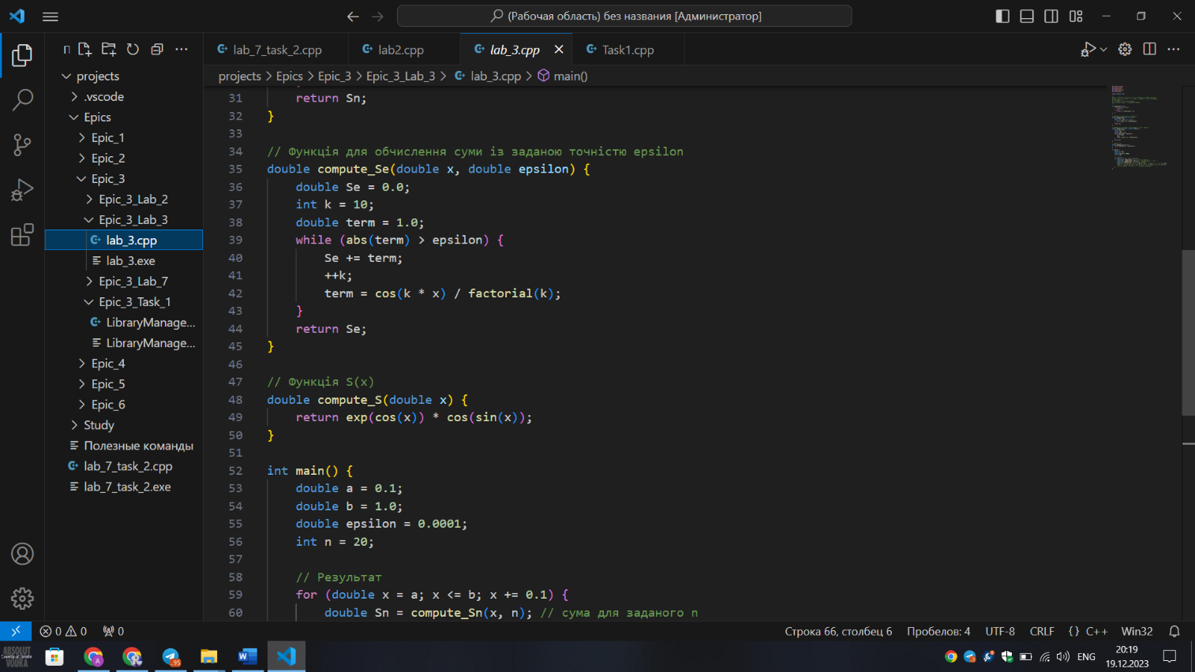

Andrii Chumak Приклад коду (2)

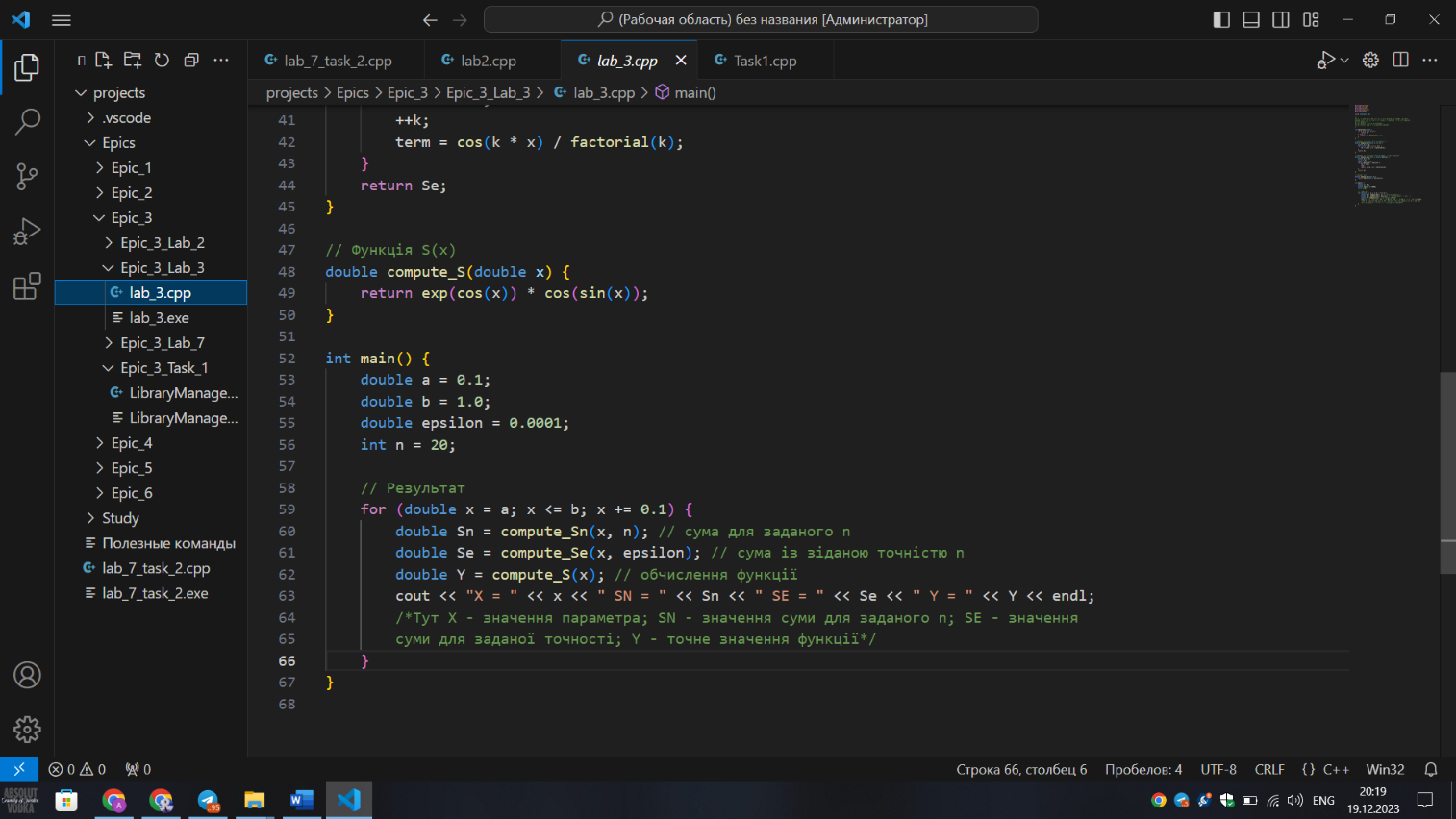

Andrii Chumak. Приклад коду (3)

Завдання №3 Lab 7. Task 1

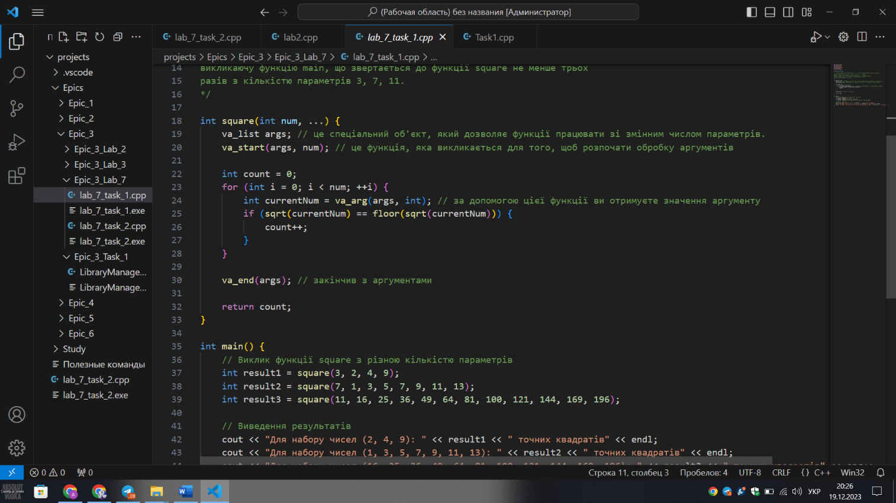

Andrii Chumak Приклад Коду (1)

Завдання №4 Practice Task

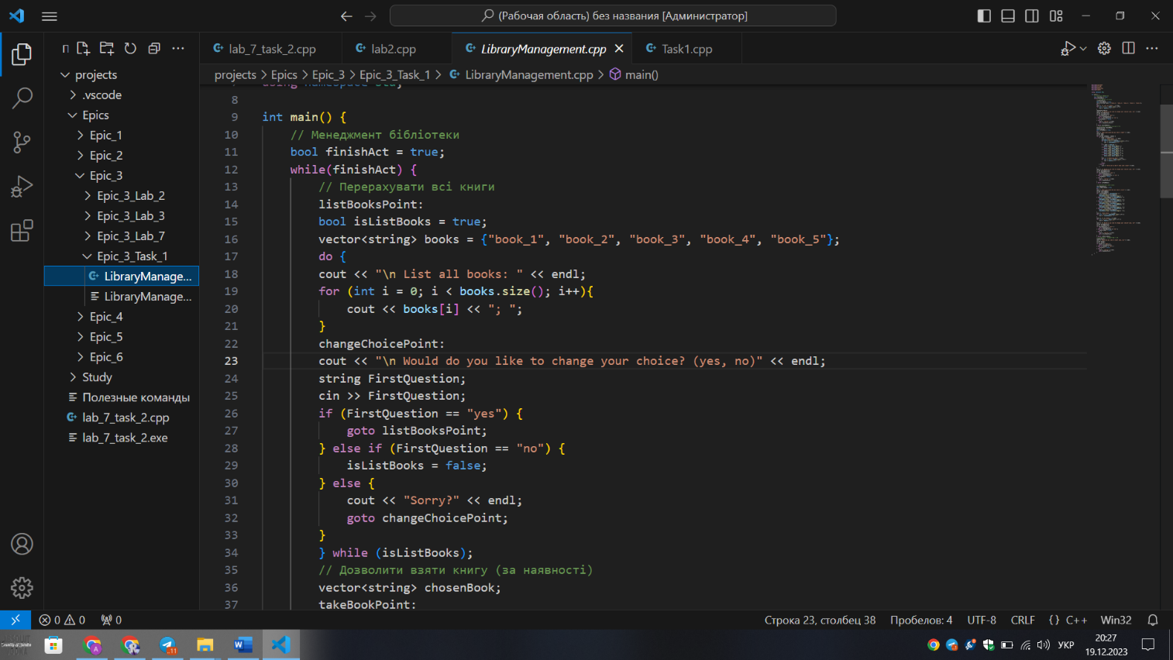

Andrii Chumak Приклад коду

## **4. Результати виконання завдань, тестування та фактично затрачений час:**

Завдання №1

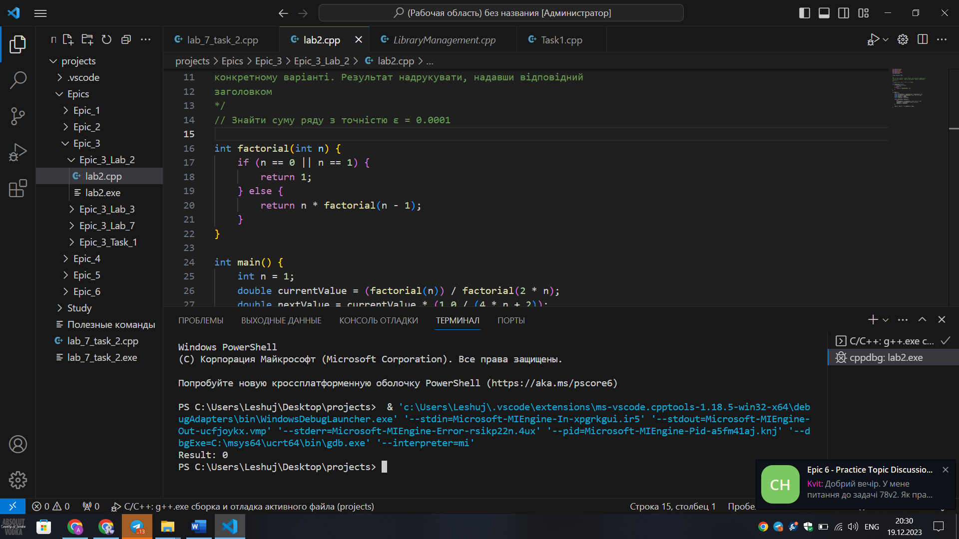

Результат виконання програмного коду

Час затрачений на виконання завдання: 1 год

Завдання №2

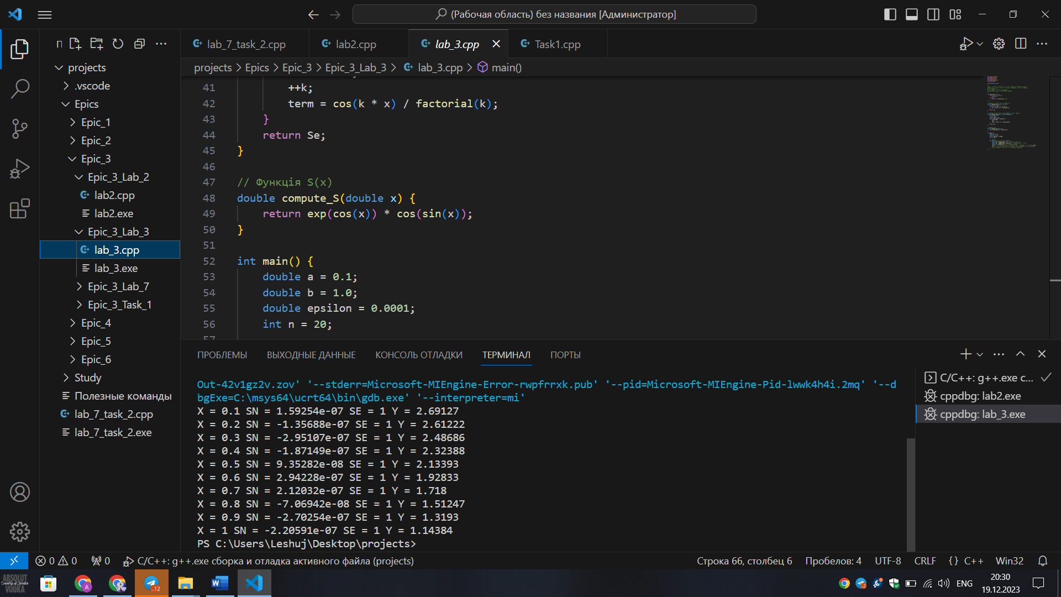

Результат виконання програмного коду

Час затрачений на виконання завдання: 1 год

Завдання №3

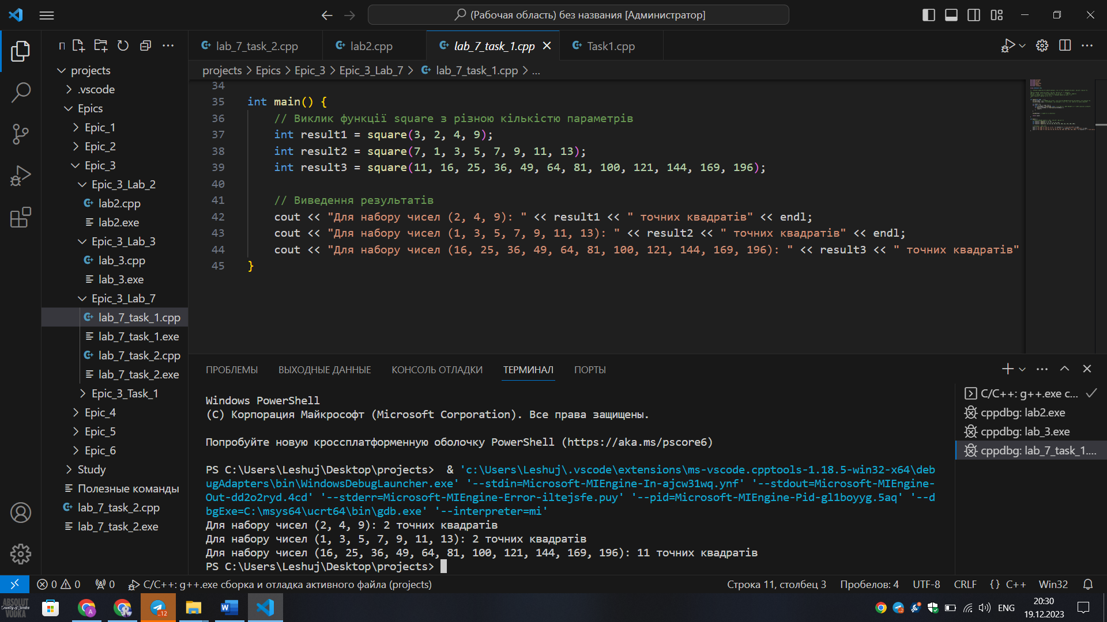

Результат виконання програмного коду

Час затрачений на виконання завдання: 1 год

Завдання №4

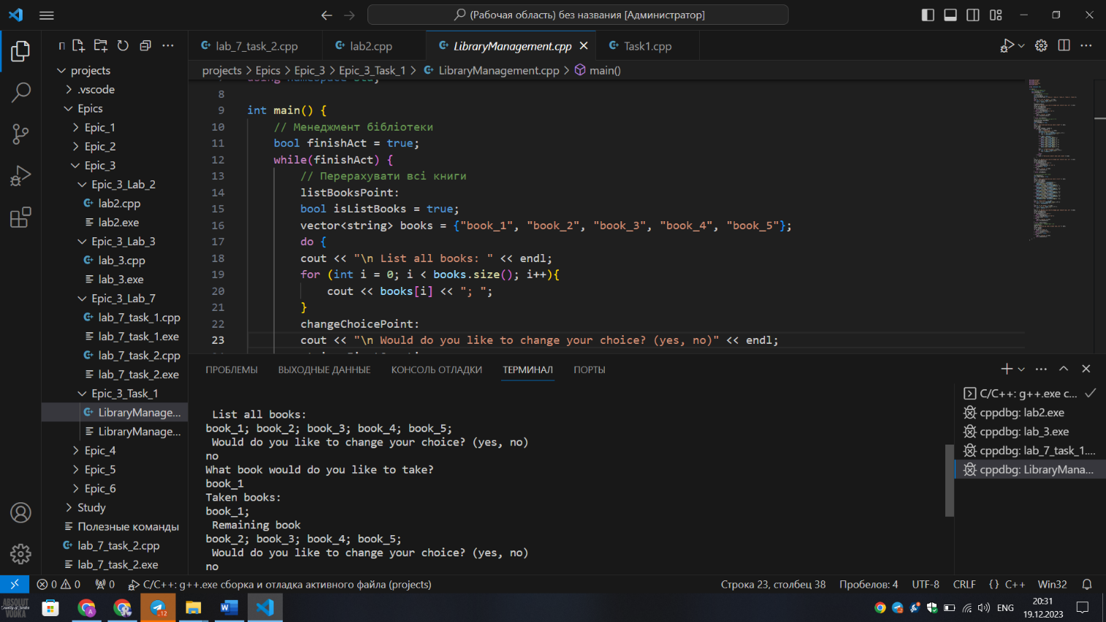

# **Висновки:**

Я навчився користуватися операторами циклів та функцією переходу на мітку. Дізнався про оператори вибору, складені оператори та оператори циклів. Навчився використовувати математичні формули у програмуванні. Знаю про функції зі змінною кількістю параметрів та як з ними працювати. А також знаю про рекурсивний метод